 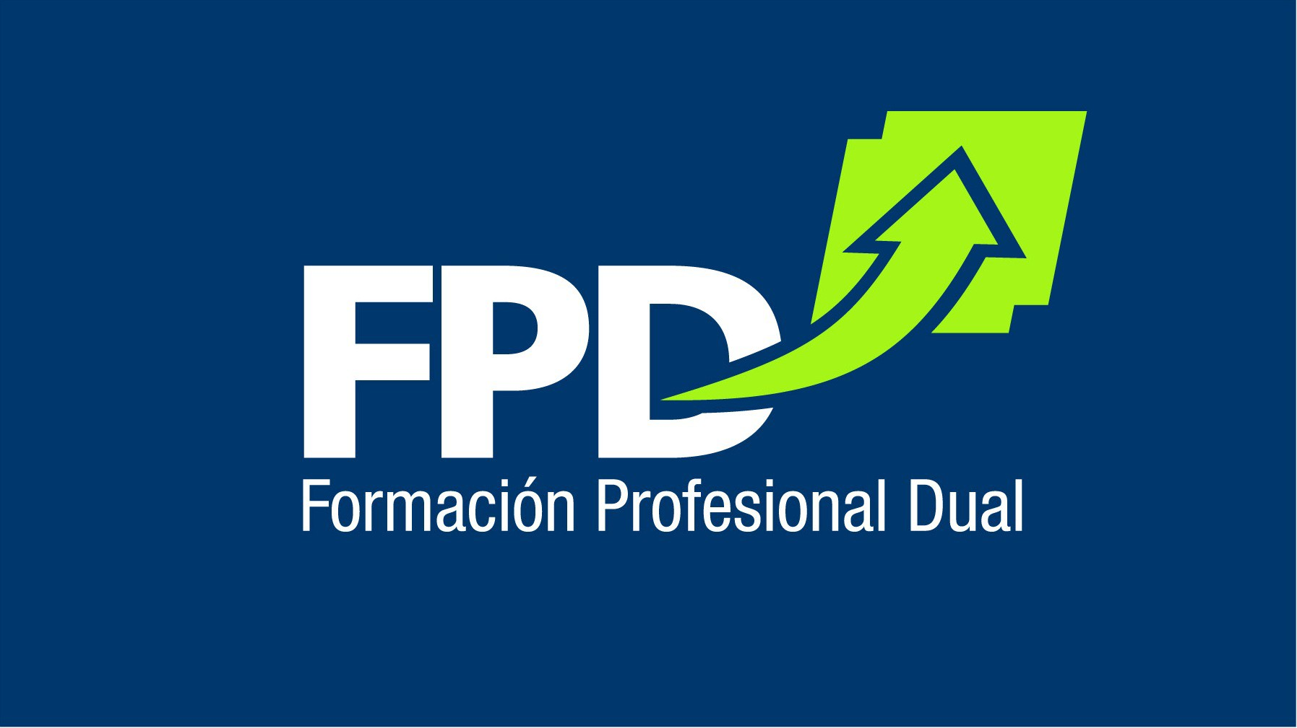

**SOLICITUD DE INGRESO**

FOTO

**Formación Profesional Dual**

**Deutsche Berufsschule im Ausland**

**Cámara de Comercio e Industria Boliviano-Alemana GESTIÓN 2026-2027**

INSTRUCCIONES:

Por favor, llene en la computadora las casillas con sus datos (en Adobe Acrobat u otro programa que pueda editar documentos en formato pdf). **NO** rellene los datos a mano. Una vez llenado el formulario imprímalo, agregue su foto y su firma.

|  |  |
| --- | --- |
| Datos personales | |
| Nombre Completo: |  |
| Lugar y fecha de nacimiento: |  |
| Nacionalidad: |  |
| Carnet de Identidad: |  |
| Domicilio actual (Dirección, Ciudad, País): |  |
| Teléfono Móvil: |  |
| Correo Electrónico: |  |
| Nombre de madre, padre o apoderada/o: |  |
| Carnet de identidad de madre, padre o apoderada/o: |  |
| Teléfono Móvil de madre, padre o apoderada/o: |  |
| Educación | |
| Colegio, Ciudad |  |
| Fecha del bachillerato |  |

**Cámara de Comercio e Industria Boliviano-Alemana | Deutsch-Bolivianische Industrie- und Handelskammer**

La Paz: calle 15 de Calacoto, Torre Ketal Of. 311 | Casilla 2722 | La Paz-Bolivia | Tel.: +591 (2) 2795151 | Fax: 2790477 | [ahk@ahkbol.com](mailto:ahk@ahkbol.com) | [www.ahkbol.com](http://www.ahkbol.com/)

**Colegio Alemán La Paz “Mariscal Braun”, Deutsche Schule La Paz**

Av. Alexander # 100 Achumani | Casilla 605-4442 | Tel. +591 (2) 2711599 | [info@ds-lapaz.edu.bo](mailto:info@ds-lapaz.edu.bo) | [www.ds-lapaz.edu.bo](http://www.ds-lapaz.edu.bo/)

 

**Carrera a la que postula Ausbildungsberuf**

* Kauffrau/Kaufmann für Groß- und Außenhandelsmanagement

Técnico Superior en Comercio Exterior

* Industriekauffrau/Industriekaufmann

Técnico Superior en Administración y Organización Industrial

**Ciudad en la que desea realizar sus estudios prácticos**

* La Paz
* Santa Cruz
* Cochabamba

**Documentos adjuntos**

* Carta de interés dirigida al gerente general de la AHK BOLIVIA, Sr. Rodolfo Richter (en español y en alemán)
* Currículo Vitae (en español y en alemán)
* Copia Título de Abitur o Bachillerato (se puede entregar en noviembre o diciembre 2024)
* Copia última libreta
* Copia Cédula de Identidad
* Copia Certificado de Alemán, B1 (se puede entregar en enero/febrero 2025)
* Copia Certificado de Inglés B1 (se puede entregar en enero/febrero 2025)
* Certificado de una estadía/práctica en Alemania (opcional)
* Otros documentos que sean importantes para la solicitud (opcionales)

**Toda la documentación debe ser enviada por correo electrónico (de forma escaneada en formato pdf con tamaño máximo de 5mb)** a la Cámara de Comercio e Industria Boliviano-Alemana (Fabiola Gallo: fg@ahkbol.com) y al Colegio Alemán, Deutsche Berufsschule – Instituto Técnico de Formación Profesional Dual (Matthias Gäde: m.gaede@ds-lapaz.edu.bo).

Lugar, ........................... Fecha, .....................

Firma, .......................................................

**Cámara de Comercio e Industria Boliviano-Alemana | Deutsch-Bolivianische Industrie- und Handelskammer**

La Paz: calle 15 de Calacoto, Torre Ketal Of. 311 | Casilla 2722 | La Paz-Bolivia | Tel.: +591 (2) 2795151 | Fax: 2790477 | [ahk@ahkbol.com](mailto:ahk@ahkbol.com) | [www.ahkbol.com](http://www.ahkbol.com/)

**Deutsche Berufsschule – Instituto Técnico de Formación Profesional Dual**

Av. Alexander # 100 Achumani | Casilla 605-4442 | Tel. +591 (2) 2711599 | [info@ds-lapaz.edu.bo](mailto:info@ds-lapaz.edu.bo) | [www.ds-lapaz.edu.b](http://www.ds-lapaz.edu.b/)